Краткосрочный план по математике

Раздел долгосрочного плана: Числа и цифры |  |  |  |  | Школа: КГУ «СОШ №17» г.Уральск
Дата: |  |  |  |  | ФИО учителя: Дессерт Е.В..
Класс: 1 |  |  |  |  | Участвовали: |  |  | Не участвовали:
Тема урока |  |  | Число и цифра 7
Цели обучения |  |  | 1.1.1.1 понимать образование натуральных чисел и числа нуль; считать в прямом и обратном порядке в пределах 10; определять место числа в натуральном ряду чисел  1.1.1.3 определять состав однозначных чисел  1.5.2.2 использовать знаки «+», «-», «=», «=», «>», «<», цифры.
Цели урока |  |  | - Читает и записывает число 7; считает в прямом и обратном порядке до 7, определяет место числа 7 в натуральном ряду чисел  - Определяет состав числа 7, сравнивает числа в пределах 7, используя знаки «+», «-», «=», «≠», «>», «<»  - Составляет числовые выражения, используя знаки «+», «−» и «=»
Языковые цели |  |  | Предметная лексика и терминология:  «число», «»цифра», «равенство», «сложение», «вычитание».  Полезные выражения для диалогов и письма:  - Где стоит число 7 на числовой прямой?  - Посчитай в прямом и обратном порядке до 7.  -Назови соседей числа 7.  -Назови состав числа 7.
Воспитание ценностей |  |  | Труд и творчество через беседу об искусстве  Уважение и сотрудничество через групповую и парную работу.
Межпредметные связи |  |  | Музыка через счет музыкальных нот  Естествознание через разговор о цветах радуги
Предварительные знания |  |  | Учащиеся имеют первоначальные навыки прямого и обратного счета чисел в пределах 6, знают состав чисел 2-6
Ход урока
Запланированные этапы урока | Виды упражнений, запланированных на урок: |  |  |  |  |  | Ресурсы
Начало урока  2мин  5 мин | Создание коллаборативной среды. «ПЕСЕНКА ПО КРУГУ»  « От улыбки».  От улыбки хмурый день светлей,  От улыбки в небе радуга проснется...  Поделись улыбкою своей,  И она к тебе не раз еще вернется.  Целеполагание.  « Что мы знаем-повторяем». Собираем пирамидку успеха.  Назовите наименьшее однозначное число.  Назовите соседей числа 5?  Какое число предшествует числу5?  Какое число следуют за числом 6?  Как можно получить число 6?(Состав числа 6)  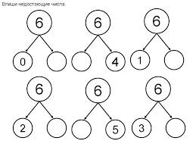  Отгадайте загадку:  Братцы в гости снарядились,  Друг за друга уцепились,  И помчались в путь далек,  Лишь оставили дымок…(Поезд)  Сегодня мы с вами совершим путешествие на поезде в Музыкальную страну.  Для начала нужно правильно расставить вагончики.  (На вагонах числа 1-6).  Один вагон остается без номера.  ФО «Мой выбор». Дети выбирают билетики разного цвета для дальнейшего разделения на группы |  |  |  |  |  | http://narodstory.net/pesenki_detskie.php?id      
Середина урока  5мин  5 минут  5мин  2мин  5мин  3мин | Работа с новым материалом  Коллективная работа «Пронумеруй вагончики».  Дифференциация по диалогу и оказанию поддержки.  Для того, чтобы отправиться в путь, необходимо проверить нумерацию вагонов.  -Какой номер следует за вагоном под номером 6?  Совершенно верно. Вагон под номером 7.  Предлагаю ученику среди карточек с цифрами найти цифру 7 и прикрепить на вагончик.  -Разложите свои карточки по порядку и определите место числа 7.  -Какие вагончики находятся по соседству?  -Какое новое число и цифра встретилось сегодня на уроке?  Эта цифра всех счастливей.  Эта цифра всех красивей.  Ей знакомы дни недели.  С радугой она дружна.  Мы ее с друзьями пели:  Дружит с нотами она.  Групповая работа. «Моделирование цифры 7».  Дифференциация по ресурсам.  Критерий: распознает, читает и записывает число 7  Задание: Предлагаю в группах выложить цифру 7  1 группа - из фасоли,  2 группа - из шнурочка,  3 группа - из счетных палочек,  4 группа – из проволоки  На что похожа цифра 7?  Написать цифру 7 на рассыпанной крупе (манка)  Дескрипторы:  -делают модель цифры 7  -пишут цифру 7 на крупе  ФО «Похвала учителя»  Индивидуальная работа в тетради.  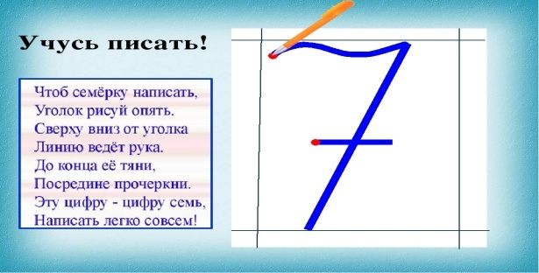  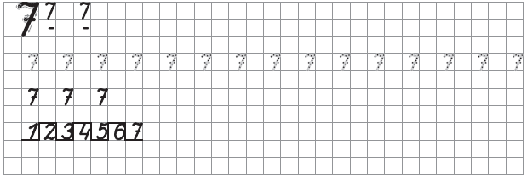  Коллективная работа. «Кто соседи?»  Паровоз остановился на 1 станции.  Переворачиваю первую нотку.  Дети видят картинки.  - Что общего в этих картинках?  Ученик открывает 2 ноту.  - Определяют соседей числа 7.  Парная работа «Капельки дождя»  Критерий: считает в прямом и обратном порядке до 7  Задание: Неожиданно полил дождь (нота 3).  На капельках написаны числа. Соединить в прямом и обратном порядке.  Дескрипторы:  --располагают капельки в прямом порядке  -располагают капельки в обратном порядке  ФО «Солнышко» (самопроверка).  Работа с аудиовизуальным материалом (просмотр ролика)  Задание выполнено верно. Выглянула радуга. Раскрасьте цвета по порядку, просмотрев видео  Физминутка «Паровозик»  Парная работа «Составь неравенства».  Дифференциация по итогам  Критерий: сравнивает числа в пределах 7, используя знаки «+», «-», «=», «≠», «>», «<»  Задание для пар. Составить и записать неравенства (нота 4)  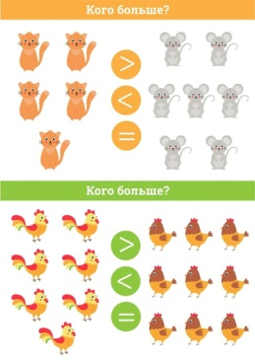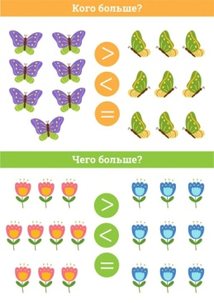  Дескриптор:  - составляют и записывают неравенства  ФО «Получи звезду»  Пальчиковая гимнастика.  Зайка и капуста  Встал зайчишка рано  (кончики пальцев одной руки образуют мордочку, а выпрямленные указательный и средний пальцы – уши)  Вышел на поляну.  По опушке к лесу шел  (идем пальцами по столу)  И большой кочан нашел  (кулак другой руки)  Стал зайчишка с хрустом  Грызть кочан капусты:  Хруст-хруст, хруст-хруст…  (“заяц” грызет кулак и причмокивает)  Съел, свалился под куст  И уснул. Проснулся…  Сладко потянулся  (c усилием растопыриваем все пальцы)  А домой добрался –  долго отдувался!  (показываем, как заяц движется по столу)  Групповая работа. «Думай - в паре – делись».  Дифференциация по заданию  Критерии: определяет и записывает состав числа 7  Задания для групп  Группа А. Нота 5. Вставьте недостающее число  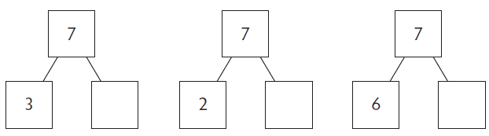  Дескриптор:  -Записывает недостающее число  Группа В: Нота 6 . «Камнепад».  Нужно расчистить дорогу нашему составу.  Раскрасьте выражения с ответом 7.  6+3 8-1 7+0  6+1 4+3 3+3  10-2 10-5 6+1+0  5+3 2+5 9-1-1  Дескриптор:  - находит выражения с ответом 7  Группа С : Поставьте знак + или - чтобы получился верный ответ  8 * 1=7 5 * 2=7 4 * 3 = 7  Дескриптор:  - вставляет соответствующий знак  ФО «Семафор |  |  |  |  |  |   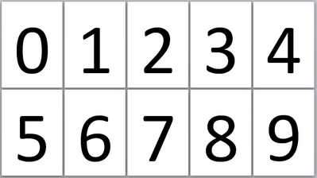  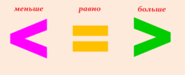  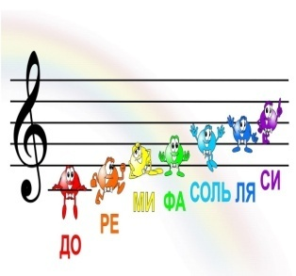  Тетрадь название, издательство, год издания, страница  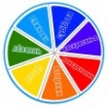  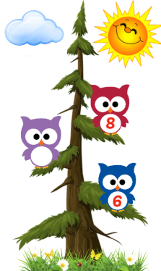  https://www.youtube.com/watch?v=_yXG2JMUPb8  https://www.youtube.com/watch?v=nRp6CvQcqlQ  Раздаточный материал, индивидуальные карточки  Руководствовалась ФО по математике  ФО      ФО на протяжение всего урока за правильно выполненное задание дети получают рельсы(деревянные брусочки) для построения железной дороги и накладывают на полоску бумаги
Конец урока  3 мин | 9. Итог урока. Нота 7. «Сказки»  Вспомните сказки, в которых встречается число 7.  10. Рефлексия. Прием "Собери нотный стан". Дети собирают ноты и  находят место своей нотке с именем и крепят на нотный стан. |  |  |  |  |  | https://www.youtube.com/watch?v=iuJzBfai-eY
Дифференциация – каким образом Вы планируете оказать больше поддержки? Какие задачи Вы планируете поставить перед более способными учащимися? |  |  |  | Оценивание – как Вы планируете проверить уровень усвоения материала учащимися? |  | Здоровье и соблюдение техники безопасности
 |  |  |  |  |  | .
Рефлексия по уроку |  | Используйте данный раздел для размышлений об уроке. Ответьте на самые важные вопросы о Вашем уроке из левой колонки.
Общая оценка

Какие два аспекта урока прошли хорошо (подумайте как о преподавании, так и об обучении)?
1:

2:

Что могло бы способствовать улучшению урока (подумайте как о преподавании, так и об обучении)?
1:

2:

Что я выявил(а) за время урока о классе или достижениях/трудностях отдельных учеников, на что необходимо обратить внимание на последующих уроках?

